お 知 ら せ

師岡町梅の丘公園の花壇の花苗植えを行ない
ます。
皆様のご参加をお願いいたします。

日時 平成27年11月14日(土)
14：30～

植える花は
① パンジー
② ストック等
③ ユリ
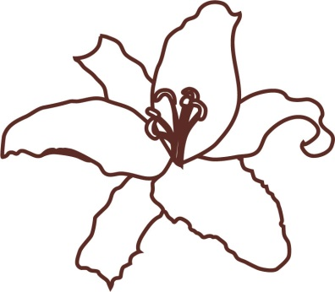
④ チューリップ
です。

師岡町梅の丘公園
横浜市指定管理者 横浜植木株式会社

